


LA EXCURSIÓN AL PARQUE DE ATRACCIONES

Nos vemos en un tríptico.

¡Ay, los números que hay ahí!
Necesitamos orden


Nombre

4 Nos vemos en un tríptico

4.1. ¡Ay, los números que hay ahí!

Necesitamos orden

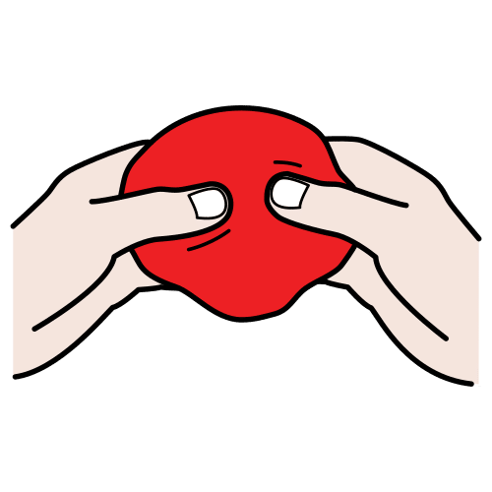
Necesitamos orden, ¿te atreves a ordenarlos?

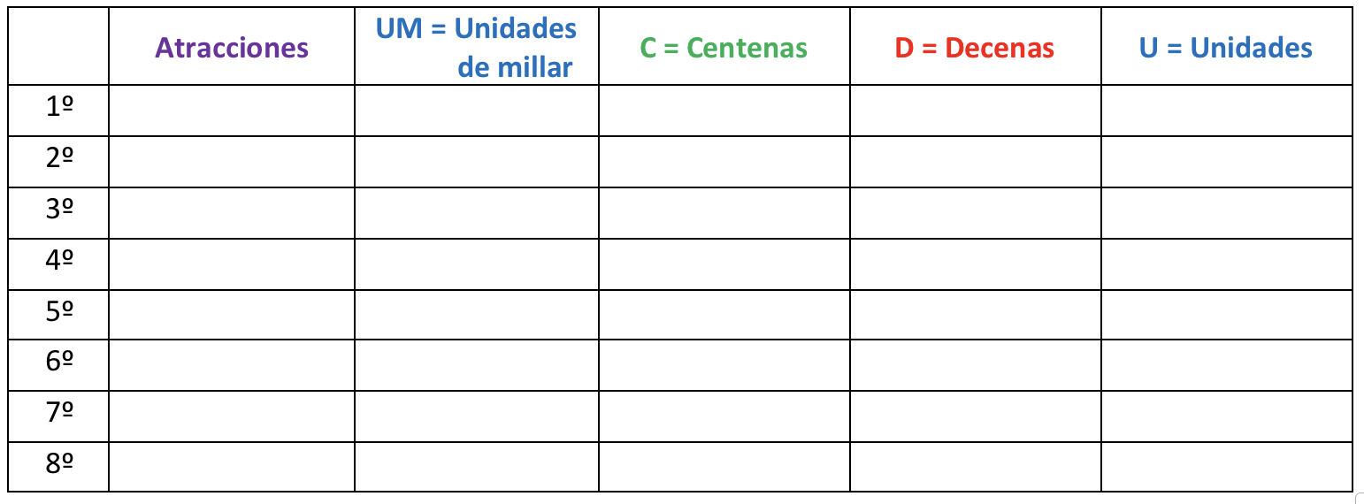
- 329 El tiovivo
- 256 Juegos de puntería
- 659 La caída libre
- 450 El barco pirata
- 489 El circo mágico
- 563 La gran montaña rusa
- 756 Zona de espectáculos
- 2.164 Restaurante “La parada”



